
NAO Move
Manuel d'utilisation
Application de contrôle à distance du robot NAO V6
Table des matières

1. Prérequis et installation 4
1.1 Logiciels requis 4
1.2 Préparation de Chorégraphe 4
1.3 Lancement du serveur NAO 5

2. Démarrage de NAO Move 6
2.1 Lancer l'application 6
2.2 Modes de connexion 6
2.3 Connexion en mode Simulation 7
2.4 Connexion en mode Robot réel 7

3. Module Éditeur de scène 8
3.1 Présentation de l'interface 8
3.2 Symboles disponibles 9
3.3 Création d'une scène 9
3.4 Outils de l'éditeur 10
3.5 Sauvegarde et chargement 10
3.6 Lancer la navigation 10

4. Module Scene Viewer (Vue NAO) 11
4.1 Présentation 11
4.2 Suivi en temps réel 11
4.3 Gestion des obstacles 11

5. Module Contrôle manuel 12
5.1 Présentation 12
5.2 Raccourcis clavier 12
5.3 Actions prédéfinies 13
5.4 Flux vidéo 13

6. Module Logs 14
6.1 Présentation 14
6.2 Filtrage et export 14

7. Résolution de problèmes 15

1. Prérequis et installation

1.1 Logiciels requis
Avant d'utiliser NAO Move, les éléments suivants doivent être installés sur la machine :
- Chorégraphe 2.8.7.4 (fourni par SoftBank Robotics)
- Robot Settings (fourni par SoftBank Robotics) — pour configurer la connexion réseau du robot NAO
- Python 3.11 ou supérieur (pour le mode développement)
- NAO Move - le dossier de l'application ou l'exécutable compilé (NAO Move.exe)

- Lien d’installation utiles :
• Choregraphe : https://maxtronics.com/en/choregraphe-software/
• Robot Settings : https://maxtronics.com/en/robot-settings/
• NAO Move : https://github.com/RobinSeg/Projet_NAO_Move.git

💡 Note : Le fichier serveur_nao.pml et le dossier serveur_nao/ sont inclus dans le dossier de l'application. Ils sont nécessaires au fonctionnement du pont de communication entre NAO Move et le robot.

1.2 Préparation de Chorégraphe
Chorégraphe doit être lancé en premier, avant de démarrer NAO Move. Voici la procédure :
- Ouvrir Chorégraphe 2.8.7.4 .
- Dans le menu Fichier, sélectionner Ouvrir un projet.
- Naviguer jusqu'au dossier serveur_nao/ fournit dans NAO Move et ouvrir le fichier serveur_nao.pml.
- Le projet se charge dans Chorégraphe et affiche le comportement du serveur.

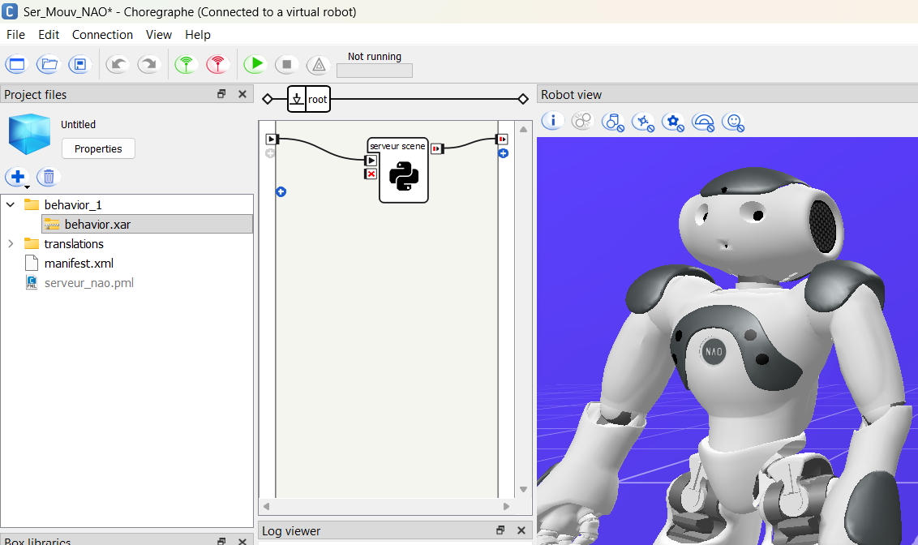
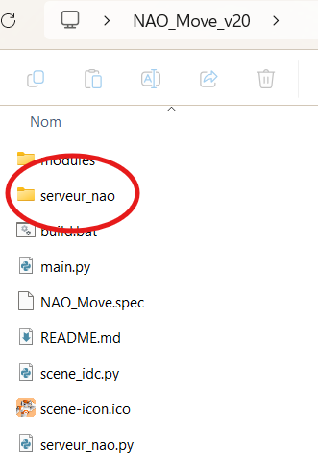
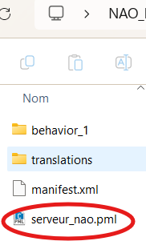

1.3 Lancement du serveur NAO
Une fois le projet serveur_nao.pml chargé, il faut se connecter à un robot et lancer le serveur :
- Se connecter à un robot (robot local ou robot physique) via le menu de connexion de Chorégraphe.
- Cliquer sur le bouton ▶ Play (bouton vert) pour lancer le serveur.
- Le serveur écoute sur le port 9561 (commandes) et 8080 (flux vidéo).

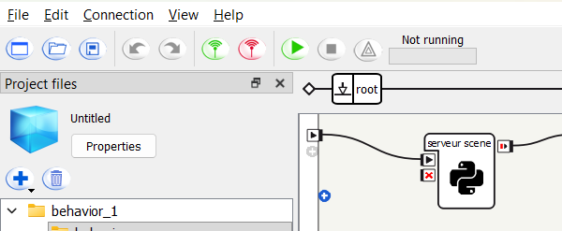

Loading = Serveur en marche !
Tête pointillés bleus = Simulation locale
Tête verte = Robot NAO Réel

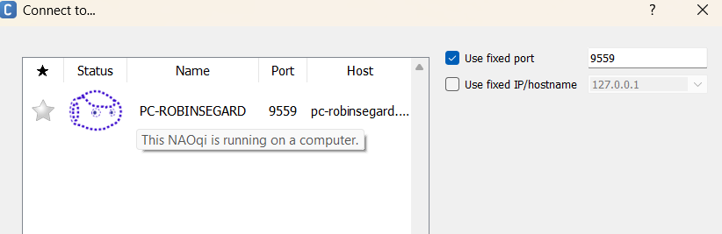
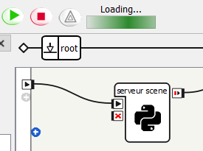

⚠️ Attention : Le serveur Chorégraphe doit rester actif pendant toute la durée d'utilisation de NAO Move. Ne pas fermer Chorégraphe ni arrêter le comportement.

2. Démarrage de NAO Move

2.1 Lancer l'application
Pour démarrer NAO Move, deux méthodes sont disponibles :
- Mode développement : ouvrir un terminal et exécuter py -3.11 main.py dans le dossier de l'application.
- Mode exécutable : installer l’application depuis le build.bat puis double-cliquer sur NAO Move.exe dans le dossier dist/.

Au lancement, un tutoriel d'accueil s'affiche automatiquement pour guider l'utilisateur dans les étapes de base.

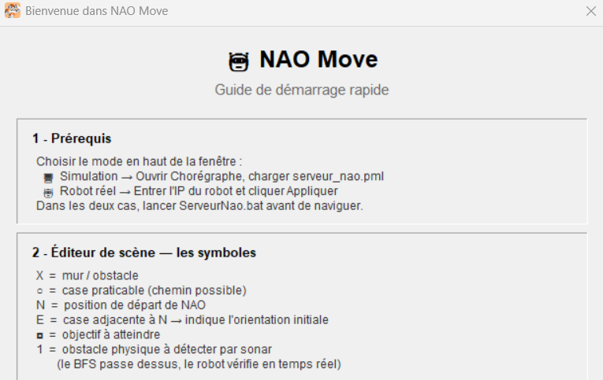

2.2 Modes de connexion
NAO Move propose deux modes de fonctionnement, sélectionnables dans la barre en bas de la fenêtre principale :

Mode | Description
🖥 Simulation | Utilise le robot virtuel de Chorégraphe (NAO Robot Local). IP fixe : 127.0.0.1. Aucun robot physique requis.
🤖 Robot réel | Connexion à un robot NAO physique via son adresse IP. Le robot doit être sur le même réseau Wi-Fi que l'ordinateur.

2.3 Connexion en mode Simulation
Ce mode ne nécessite aucune configuration réseau particulière :
- S'assurer que Chorégraphe est lancé avec le robot local démarré.
- Dans NAO Move, sélectionner le mode 🖥 Simulation dans la barre en bas.
- L'IP 127.0.0.1 est utilisée automatiquement. Aucune saisie requise.
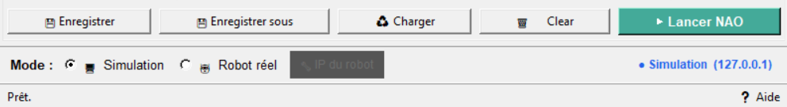

2.4 Connexion en mode Robot réel
Pour contrôler le robot NAO physique, il est nécessaire d'être sur le même réseau Wi-Fi. La méthode recommandée est d'utiliser un partage de connexion depuis l'ordinateur :
- Activer le partage de connexion sur de votre smartphone (point d'accès Wi-Fi) et se connecter à ce réseau sur l'ordinateur.
- Configurer la connexion Wi-Fi du robot via Robot Settings : ouvrir l'application Robot Settings, se connecter au robot (par câble Ethernet), puis se connecter au même réseau Wi-Fi que votre ordinateur dans l'onglet Network.
(Le Robot peut prendre un certains temps avant de se connecter, rien de grave il faut juste attendre)
- Appuyer une fois sur le bouton sur le torse du robot — NAO annonce son adresse IP à voix haute. (Notez la)
- Dans NAO Move, sélectionner le mode 🤖 Robot réel (dans la barre en bas).
- Saisir l'adresse IP du robot dans le champ prévu et cliquer sur Appliquer.

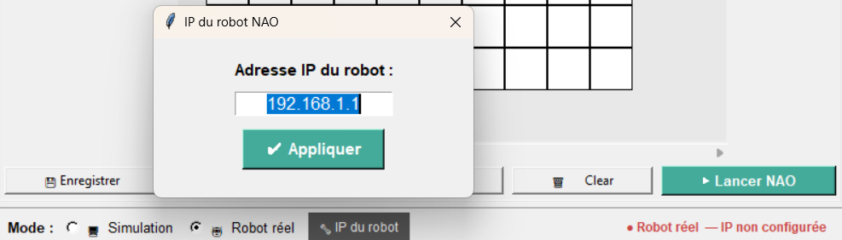

[ 📷 Robot Settings — configuration du réseau Wi-Fi du robot ]

3. Module Éditeur de scène

3.1 Présentation de l'interface
L'onglet Éditeur de scène est le point de départ de toute navigation autonome. Il permet de dessiner la carte 2D que le robot devra parcourir, en plaçant des symboles sur une grille.

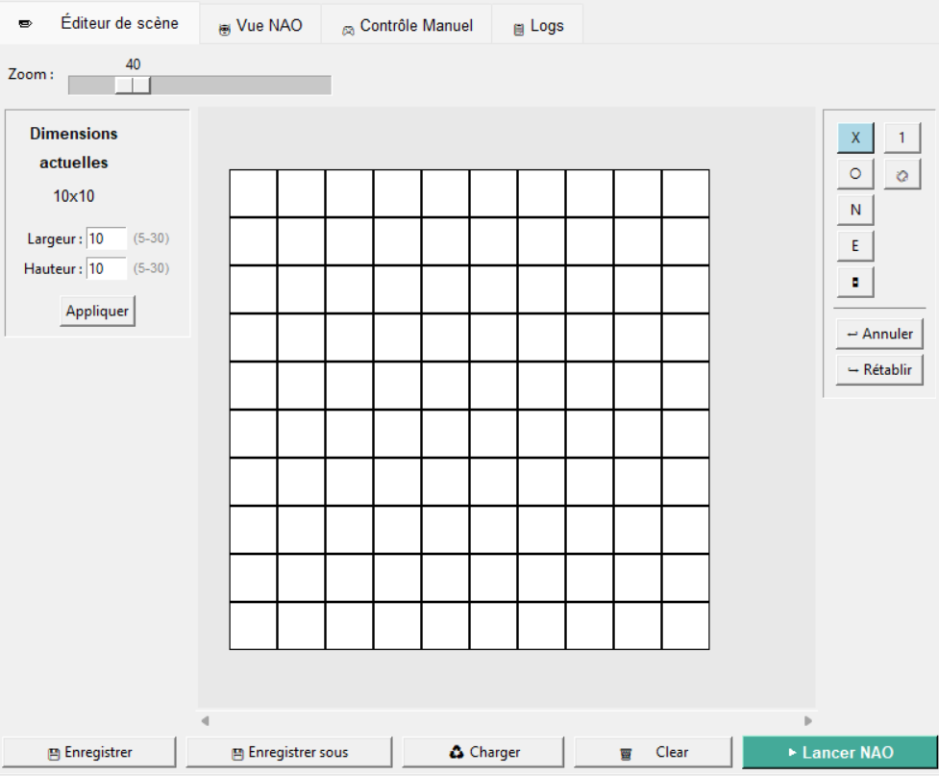
Outils pour
dessiner la Scene
Dimensions de la Scene

L'interface se compose des éléments suivants :
- Barre de zoom (haut gauche) : ajuste la taille des cases avec un slider. Le zoom est également contrôlable via Ctrl + molette de la souris.
- Palette de symboles (gauche) : sélection du symbole à poser sur la grille.
- Grille centrale : zone de dessin de la scène.
- Barre d'outils (bas) : boutons de sauvegarde, chargement, annulation, et lancement.

3.2 Symboles disponibles
Chaque case de la grille peut recevoir un symbole parmi les suivants :

Symbole | Couleur | Description
X | Noir | Mur / obstacle infranchissable
○ | Jaune | Case praticable — le robot peut y passer
N | Bleu | Position de départ du robot NAO
E | Orange | Orientation initiale de NAO (doit être adjacent à N)
◘ | Vert | Objectif à atteindre (destination finale)
1 | Rouge clair | Obstacle simulé (détecté dynamiquement en temps réel)
🧼 | — | Outil gomme — efface le symbole d'une case

💡 Note : Le symbole E (orientation) doit obligatoirement être placé sur une case directement adjacente à N. Les cases valides pour E s'affichent en surbrillance cyan lors de la sélection de cet outil.

3.3 Création d'une scène
Pour créer une scène de navigation fonctionnelle, les éléments minimum requis sont : un N (départ), un E (orientation), et un ◘ (objectif). Voici la procédure recommandée :
- Définir la taille de la grille via les champs Largeur et Hauteur (entre 5×5 et 30×30).
- Placer les murs (X) pour délimiter l'espace.
- Dessiner les cases praticables (○) qui forment les couloirs ou zones de passage.
- Poser le départ (N) puis l'orientation (E) sur une case adjacente à N.
- Poser l'objectif (◘) sur la case de destination.

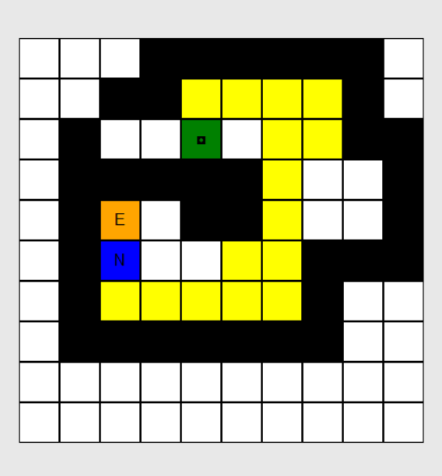

3.4 Outils de l'éditeur
Plusieurs outils facilitent le travail dans l'éditeur :
- Annuler / Rétablir : historique complet des modifications.
- Gomme (🧼) : efface le symbole d'une case en cliquant dessus.
- Zoom : slider ou Ctrl + molette souris pour agrandir/réduire les cases.
- Défilement : molette souris (vertical) ou Shift + molette (horizontal).
- Tooltips : survoler un bouton 1 seconde affiche une info-bulle explicative.

3.5 Sauvegarde et chargement
- Enregistrer sous (💾) : sauvegarde la scène en cours au format JSON. Le fichier peut être rechargé ultérieurement.
- Charger une scène : ouvre un fichier JSON précédemment sauvegardé.

💡 Note : Les fichiers de scène sont au format JSON et peuvent être partagés ou modifiés manuellement si besoin.

3.6 Lancer la navigation
Une fois la scène dessinée et vérifiée, le lancement se fait en cliquant sur le bouton ▶ Lancer NAO. L'application effectue alors les contrôles suivants avant de démarrer :
- Présence d'un N, d'un E adjacent à N, et d'un ◘.
- Existence d'un chemin BFS valide entre N et ◘.

Si plusieurs chemins de longueur identique existent, une fenêtre de dialogue propose de choisir parmi les options disponibles.

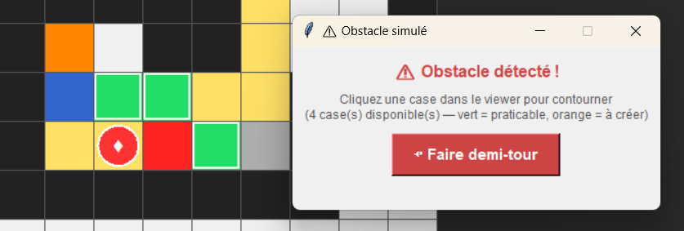

4. Module Scene Viewer (Vue NAO)

4.1 Présentation
L'onglet Vue NAO affiche en temps réel la progression du robot sur la carte 2D. C'est le module d'observation principal lors d'une navigation autonome.

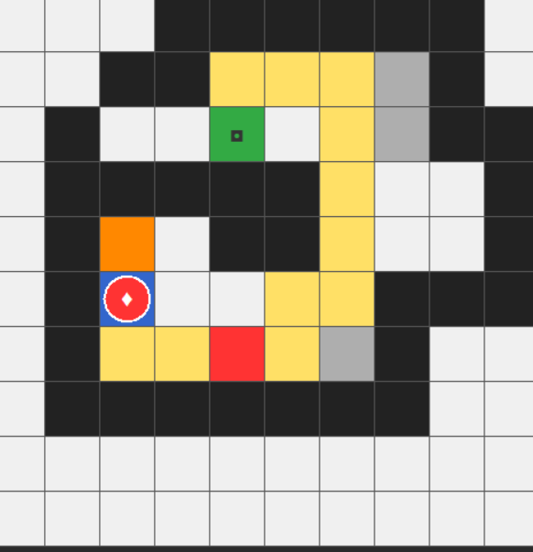

Éléments affichés :
- Grille 2D : reproduction de la scène définie dans l'éditeur.
- ♦ (losange rouge) : position actuelle du robot sur la grille.
- Chemin BFS surligné en jaune : itinéraire calculé.
- Obstacles simulés (1) en rouge : cases détectées comme bloquées en temps réel.

4.2 Suivi en temps réel
Le robot envoie sa position à chaque déplacement. La grille se met à jour automatiquement à chaque étape. Le chemin parcouru reste visible pour faciliter le suivi.

4.3 Gestion des obstacles
Lorsque le robot détecte un obstacle inattendu sur sa route, l'interface réagit :
- La case bloquée s'affiche en rouge sur la grille.
- Les cases de contournement possibles s'affichent : en vert (cases ○ disponibles) ou en orange (cases vides convertibles).
- L'utilisateur clique sur une case pour indiquer le contournement. La commande est transmise au robot.

5. Module Contrôle manuel

5.1 Présentation
L'onglet Contrôle manuel permet de piloter le robot NAO en temps réel, sans passer par un itinéraire prédéfini. Ce module est utile pour tester les mouvements ou positionner le robot manuellement.

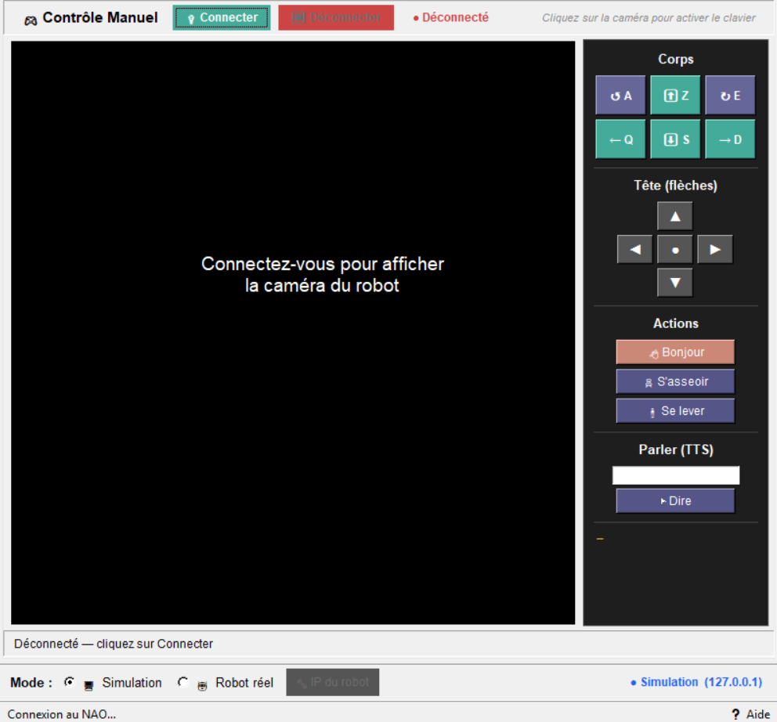

L'interface se compose de :
- Flux caméra (gauche) : affichage en direct de ce que voit le robot (port 8080).
- Panneau de contrôle (droite) : boutons et raccourcis clavier.
- Barre de statut (bas) : état de la connexion.

5.2 Raccourcis clavier
Les touches suivantes permettent de contrôler le robot en maintenant la touche enfoncée pour un mouvement continu (corps) ou en appuyant une fois (tête) :

Touche | Action
Z | Avancer
S | Reculer
Q | Déplacement latéral gauche (marche crabe)
D | Déplacement latéral droit
A | Rotation sur place vers la gauche
E | Rotation sur place vers la droite
↑ ↓ ← → | Contrôle de la tête (discret, un cran par appui)

💡 Note : Les mouvements du corps (ZQSDAE) sont continus : le mouvement commence dès l'appui et s'arrête au relâchement de la touche. On ne peut pas faire plusieurs mouvements en même temps.
Le contrôle de la tête (flèches) est discret : un cran par appui.
Appuyer sur le point au centre des flèches pour réinitialiser l’orientation de la tête.

5.3 Actions prédéfinies
Des boutons d'actions permettent de déclencher des comportements préprogrammés sur le robot :
- Bonjour : déclenche une animation de salutation.
- S'asseoir : fait asseoir le robot.
- Se lever : fait lever le robot depuis la position assise.
- Parler (TTS) : saisir un texte dans le champ prévu, le robot le prononce à voix haute.

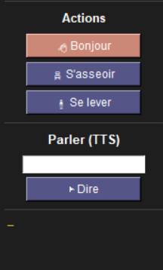

5.4 Flux vidéo
Lorsque le robot réel est connecté, le flux vidéo de la caméra s'affiche automatiquement dans la partie gauche du module. Il est transmis via le port 8080 au format JPEG. Ce flux permet de visualiser en direct ce que voit le robot pendant le contrôle manuel.

6. Module Logs

6.1 Présentation
L'onglet Logs enregistre l'historique complet de toutes les commandes envoyées au robot, les événements système, et les éventuelles erreurs. Il est particulièrement utile pour diagnostiquer un comportement inattendu.

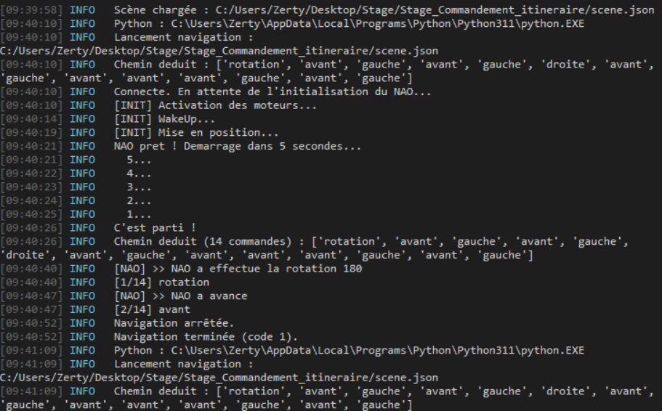

6.2 Filtrage et export
Trois niveaux de log sont disponibles :
- INFO : messages d'information standard (déplacements, connexions).
- WARN : avertissements non bloquants.
- ERROR : erreurs ayant potentiellement interrompu une action.

Des boutons permettent de filtrer l'affichage par niveau, et d'exporter les logs dans un fichier texte pour une analyse ultérieure.

💡 Note : Penser à consulter les logs en premier lieu en cas de comportement anormal du robot ou d'échec d'une commande.

7. Résolution de problèmes

Problème | Solution
Le robot ne répond pas après ▶ Lancer NAO | Vérifier que Chorégraphe est lancé et que le serveur (serveur_nao.pml) tourne. Contrôler dans les Logs si une erreur de connexion est présente.
Impossible de se connecter en mode Robot réel | S'assurer que le robot et l'ordinateur sont sur le même réseau. Activer le partage de connexion si nécessaire. Appuyer sur le bouton du torse du robot pour entendre son IP.
Le BFS ne trouve pas de chemin | Vérifier que la scène possède bien N, E adjacent à N, et ◘. S'assurer que des cases ○ relient le départ à l'objectif sans être entièrement bloquées par des X.
Le symbole E ne peut pas être posé | E doit être placé sur une case directement adjacente à N (haut, bas, gauche ou droite). Les cases valides s'affichent en cyan lors de la sélection de E.
Le flux vidéo ne s'affiche pas | Le flux vidéo n'est disponible qu'en mode Robot réel. Vérifier que la connexion au robot est établie et que le port 8080 est accessible.
L'application ne démarre pas | Vérifier que Python 3.11 est installé et accessible dans le PATH. En mode .exe, s'assurer que le fichier NAO Move.exe n'est pas bloqué par l'antivirus.

— Fin du manuel —

